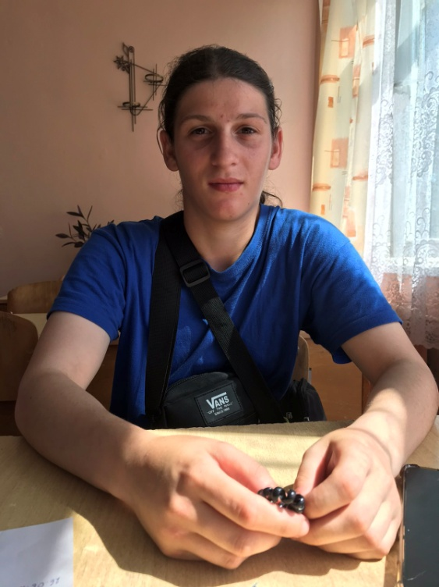

#ПРОВОЖУЛЕТОСПОЛЬЗОЙМОГИЛЕВ

**Немного о себе**

|  |  |
| --- | --- |
|  | **Пайдемирова Кира, 16 лет** |

|  |  |
| --- | --- |
|  | **Чериковский государственный колледж** |

|  |  |
| --- | --- |
|  | **Футбол, приготовление пищи** |

**Благодарю свою бабушку Людмилу Николаевну за навыки и передачу традиционных семейных рецептов**

**Я научился этим летом**

|  |  |
| --- | --- |
|  | **Классно забивать голы** |

|  |  |
| --- | --- |
|  | **Выпекать булочки по семейному рецепту** |

|  |  |
| --- | --- |
|  |  |

**И достиг результатов**

|  |  |
| --- | --- |
|  | **В игре в футбол** |

|  |  |
| --- | --- |
|  | **В самостоятельном изготовлении домашней выпечке** |

|  |  |
| --- | --- |
|  |  |

**Фотографии**

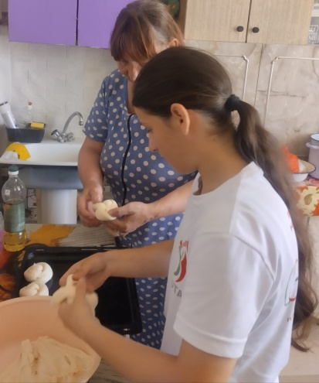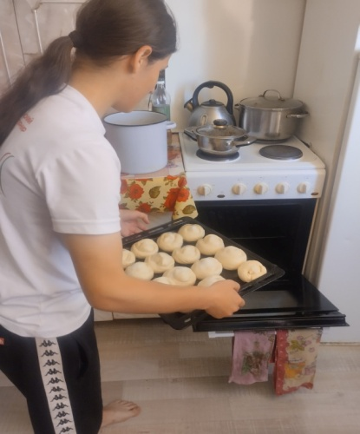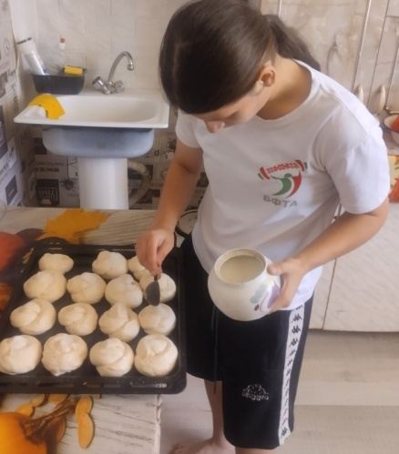

Процесс в полном разгаре

Все по рецепту

Пекитесь плюшки-ватрушки